县气象局联合县科协多模式开展“3.23”世界气象日科普宣传活动

第63届“3.23”世界气象日的主题为“天气气候水，代代向未来”。围绕此次主题，连日来，铅山县气象局联合铅山县科协开展了系列科普宣传活动。
3月22日下午，县气象局与县科协科普小分队来到铅山县实验中学开展科普宣传进校园活动。
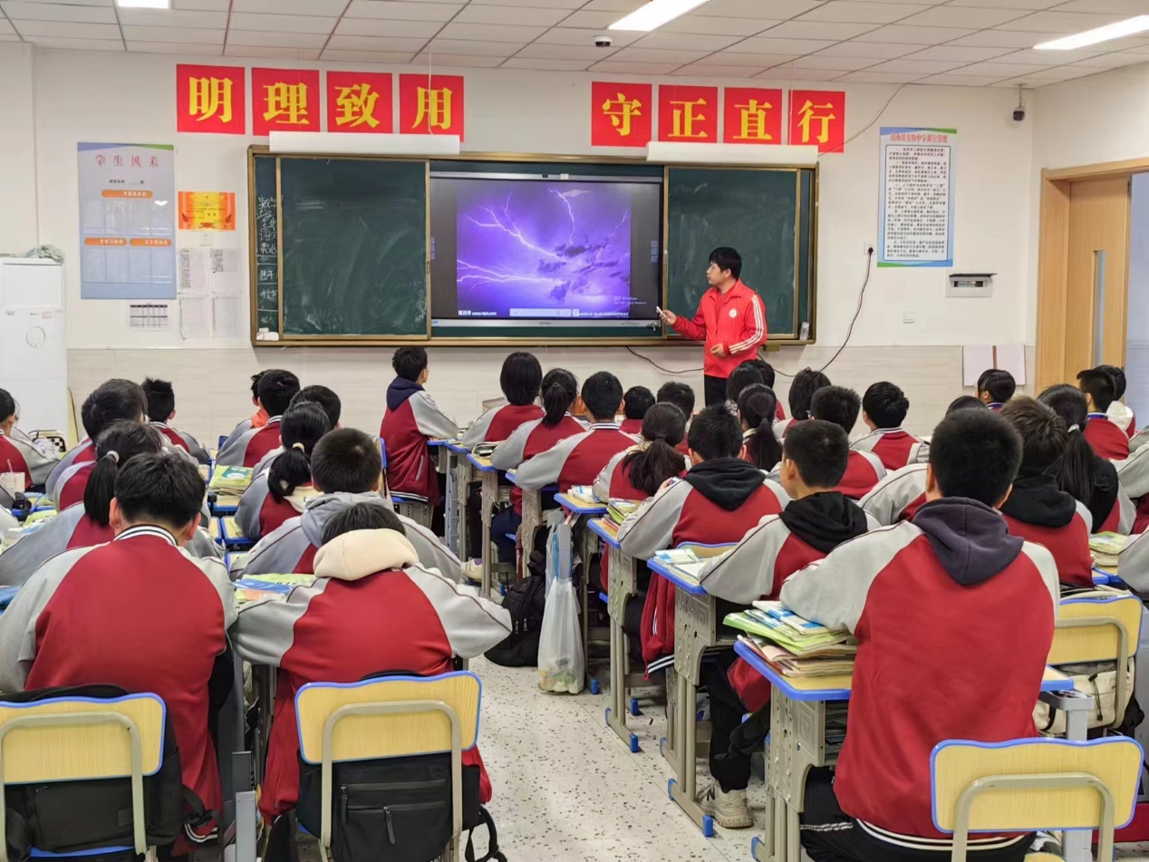
课堂上，气象工作人员用图文并茂的气象课件、通俗易懂的语言，深入浅出向同学们介绍了“3.23”世界气象日的由来、目的，讲述了气象与我们日常生活之间的紧密联系，将深奥的气象科学变成了看得见、学的会、用得着的气象知识，进一步激发了同学们对气象科普知识的学习兴趣，提高了同学们对气象知识的认识。同时，工作人员还给同学们发放了气象普法知识问答、防雷知识科普手册、雷电科普等各类气象宣传资料，让同学们对气象科普知识有了更深入、清晰的了解。
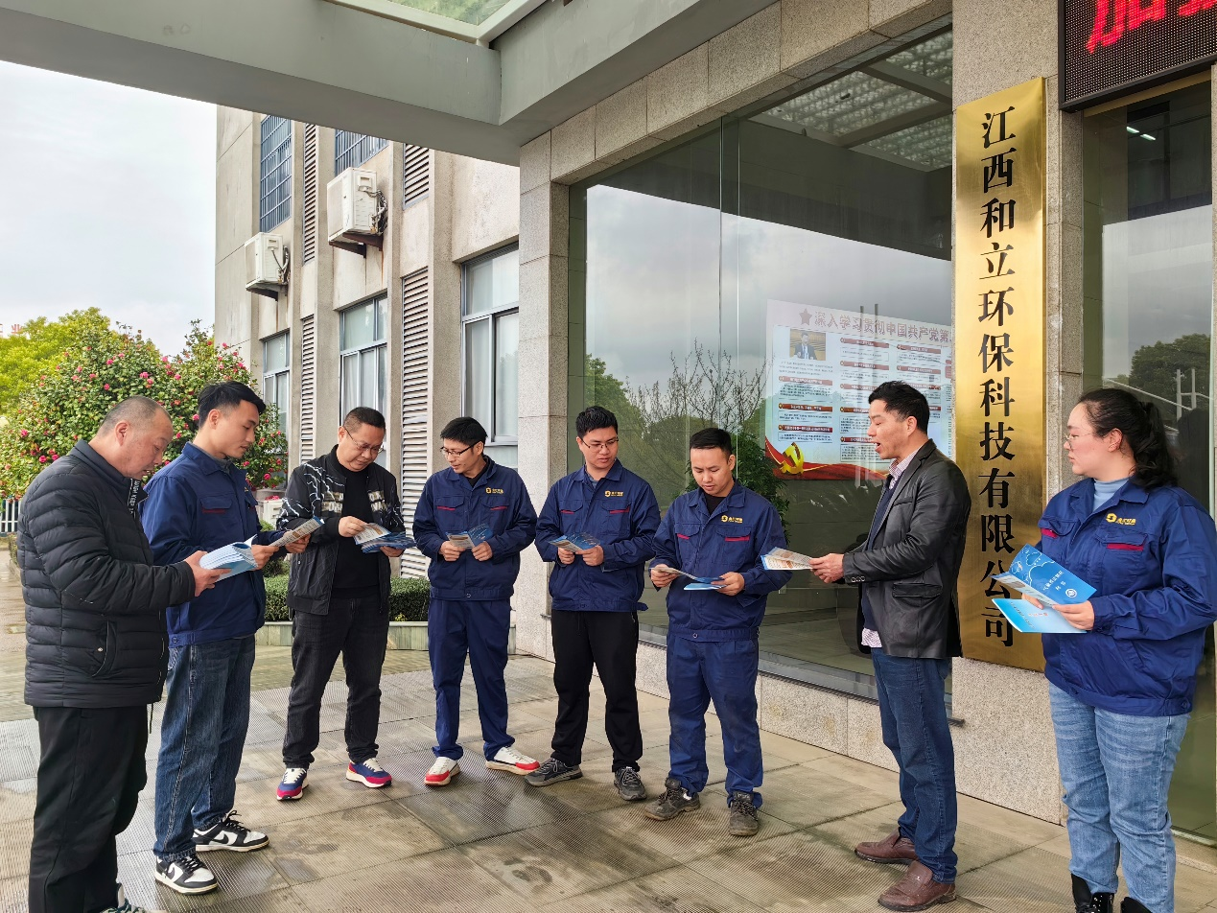
3月23日上午，县气象局与县科协走进县工业园区，开展了气象科普和法律知识进企业活动。气象工作人员向工人讲解了气象灾害风险及其分布、逃生自救及互帮互救的基本技能等知识。
此次气象科普活动，让企业工人与孩子们近距离接触气象，感受气象的魅力，丰富了气象科普教育内容，增强了大家应对气象灾害安全意识与防御手段。（文/梁文毅）

